6 latki
Tematyka tygodnia: Uroki lata
Data: 15.06.2020
Temat dnia: Cztery żywioły

Dzień dobry. Witamy w kolejnym tygodniu wspólnych zabaw.
Przygotujcie wasze książeczki. Poproście rodziców o przeczytanie wiersza pt. ,,Czego dowiedziały się żywioły” ze strony 60.
Rozmowa na temat treści wiersza.

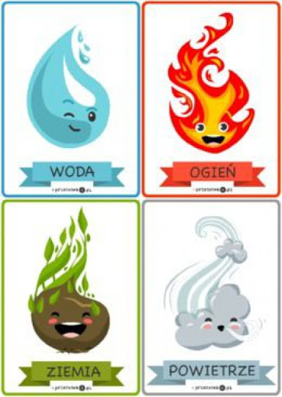

Kolorowanie kamieni zgodnie z rytmem – ćwiczenie 6, s. 61 (Kp 5)

Posłuchaj piosenki Cztery żywioły i wymyśl do niej własny taniec.

https://youtu.be/nC2eTwD0MTA

Zajęcie plastyczne – malowanie powietrzem
Przygotuj: farby, kartki A4, słomki do napojów

1. Robienie przez dzieci kleksów z farby
2. Dmuchanie na nie przez słomkę w różnych kierunkach.
3. Nazywanie własnych wytworów.

Miłego dnia!

